**Informatīvais ziņojums**

**par iekšējā audita darbību ministrijās un iestādēs 2015.gadā**

Informatīvā ziņojuma mērķis ir informēt Ministru kabinetu (turpmāk – MK) par iekšējā audita struktūrvienību darbību ministrijās un iestādēs 2015.gadā, iekļaujot viedokli par iekšējās kontroles sistēmu ministrijās un iestādēs[1].

**Viedoklis par iekšējās kontroles sistēmas darbību ministrijās un iestādēs**

Iekšējā audita politikas mērķis ir sniegt pārliecību par iekšējās kontroles sistēmas darbību Ministru prezidentam tieši padotajās iestādēs, ministrijās un to padotības iestādēs[2].

Ministrijas valsts sekretārs un iestādes vadītājs nodrošina iekšējās kontroles sistēmas izveidošanu, pārraudzību un uzlabošanu[3], ievērojot iekšējās kontroles sistēmas pamatprasības tiešās valsts pārvaldes iestādēs[4].

Iekšējais auditors sniedz neatkarīgu un objektīvu iekšējās kontroles sistēmas novērtējumu, lai pilnveidotu iekšējās kontroles sistēmas darbību[5].

Atbilstoši Iekšējā audita likumam iekšējā audita darba apjomā ir Ministru prezidentam tieši padotās institūcijas un ministram padotās institūcijas (1.attēls).

Valsts kontrole

Ministru kabinets

Atvasinātas publiskas personas un to izveidotas iestādes

Nacionālā elektronisko plašsaziņas līdzekļu padome

Finanšu un kapitāla tirgus uzraudzības komisija

Latvijas banka

Centrālā vēlēšanu komisija

Tiesībsarga birojs

Centrālā zemes komisija

Augstākā tiesa

Satversmes tiesa

Prokuratūra

Kapitālsabiedrības

*Valsts prezidents*

Saeima

Saeimas kanceleja

Prezidenta kanceleja

Valsts tiešās pārvaldes iestādes:

Ministrijas

Valsts kanceleja

Padotības iestādes

Iestādes Ministru prezidenta pārraudzībā:

Sabiedrības integrācijas fonds

Korupcijas novēršanas un apkarošanas birojs

Pārresoru koordinācijas centrs

|  |
| --- |
|  |
|  |
|  |

*Institūcijas uz kurām attiecas Iekšējā audita likums*

*Institūcijas uz kurām Iekšējā audita likums attiecas pastarpināti*

*Institūcijas uz kurām Iekšējā audita likums neattiecas*

*1. attēls. Iekšējā audita funkcijas aptvērums atbilstoši Iekšējā audita likumam*

Vienlaikus iekšējam auditam ir tiesības auditēt atvasinātas publiskas personas un privātpersonas, kuras saņēmušas attiecīgi Eiropas Savienības (turpmāk – ES) finansēto programmu un projektu vai ārvalstu finanšu palīdzības līdzekļus vai valsts budžeta līdzekļus. Dažos gadījumos iekšējā audita darba apjomā ir iekļautas kapitālsabiedrības.

Atbilstoši Ministru kabineta 2013.gada 17.jūlija noteikumiem Nr.385 "Iekšējā audita veikšanas un novērtēšanas kārtība" ir noteiktas prasības iekšējā audita vides veidošanā, piemērojot funkcionālu pieeju, un ieviesta sistematizēta pieeja kopējā viedokļa par iekšējās kontroles sistēmu sniegšanai, kas paredz piecu gadu periodā atbilstoši noteiktajai prioritātei aptvert attiecīgās audita struktūrvienības darba apjomā ietvertās sistēmas un sniegt viedokli par tām. Viedoklis par sistēmām tiek uzskatīts par aktuālu un ņemts vērā augstas prioritātes sistēmām trīs gadus, vidējas prioritātes sistēmām četrus gadus, zemas prioritātes sistēmām piecus gadus. Katru gadu šis viedoklis tiek pārskatīts un aktualizēts.

Ievērojot, ka valsts pārvalde ir organizēta vienotā sistēmā un Ministru kabineta vadībā pilda izpildvaras funkcijas, Finanšu ministrija sadarbībā ar iestāžu iekšējā audita struktūrvienībām sistematizēja iekšējā audita vidē iekļautās sistēmas atbilstoši iestāžu nolikumos un Valsts pārvaldes iekārtas likumā deleģētajām funkcijām, uzdevumiem un apkopoja vienotā iekšējā audita vides struktūrā (1.pielikums).

Kopējais viedoklis par valsts pārvaldes iekšējo kontroles sistēmu izteikts, analizējot iekšējo auditoru sniegto viedokli par iekšējo kontroles sistēmu, Valsts kontroles revīziju rezultātus, ieteikumu ieviešanu, sistēmu auditēšanas biežumu atbilstoši noteiktajai prioritātei[6] un iekšējā audita darbības novērtēšanas rezultātus.

Atbilstoši iekšējā audita stratēģiskajos plānos noteiktajām prioritātēm un iekšējā audita gada plāniem pārskata gadā iekšējie auditori veica 143 iekšējos auditus, tai skaitā, 57% ministriju un iestāžu pamatdarbības funkcijām, 32% – vadības un atbalsta funkcijām un  11% ES finansēto programmu un projektu un ārvalstu finanšu palīdzības projektu vadības funkcijām (2.attēls). Salīdzinot ar iepriekšējiem gadiem, 2015.gadā turpināja palielināties ministriju un iestāžu pamatdarbības sistēmu auditu īpatsvars – vidēji par 2 procentpunktiem, tādejādi sniedzot ieguldījumu iestādes darbības mērķu sasniegšanā. Salīdzinot ar iepriekšējo gadu, par 9 procentpunktiem palielinājies - vadības un atbalsta sistēmu auditu skaits, jo iekšējā audita struktūrvienības veica apjomīgus Informācijas un komunikācijas tehnoloģiju (turpmāk – IKT) pārvaldības sistēmas prioritāros auditus[7], un par 11 procentpunktiem samazinājies – ES finansēto programmu un projektu un ārvalstu finanšu palīdzības projektu sistēmās, kas saistīts ar ES fondu jaunā programmēšanas perioda strukturālajām izmaiņām.

Auditēto sistēmu īpatsvars pēdējo trīs gadu laikā ir atspoguļots 2. attēlā.

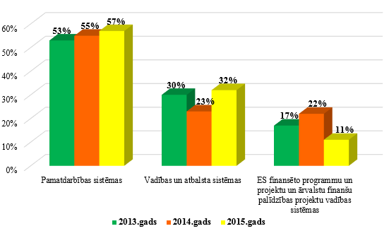

*2.attēls. Auditēto sistēmu īpatsvars 2013., 2014. un 2015.gadā, %*

Iekšējie auditori papildus veiktajiem auditiem:

* sniedza konsultācijas vadībai un darbiniekiem aktuālos jautājumos;
* nodrošināja sadarbību ar Valsts kontroli revīziju un ieteikumu ieviešanas izpildes uzraudzības ietvaros, koordinēja resora iestāžu sadarbību, kā arī sniedza atbalstu jautājumos, kas saistīti ar amatpersonu atbildības izvērtēšanu par Valsts kontroles revīziju rezultātā atklātajām neatbilstībām;
* iesaistījās papildus uzdevumu veikšanā – dažādās pārbaudēs, dienesta izmeklēšanās, darba grupās.

Iekšējo auditu darba rezultātā:

* sniegts atbalsts vienotai IKT resursu pārvaldībai gan resora, gan valsts pārvaldes ietvaros un izteiktie ieteikumi sekmēs IKT pakalpojumu ilgtermiņa un mērķorientētu plānošanu atbilstoši iestādes pamatdarbības funkciju vajadzībām, sakārtos IKT procesus, uzlabos IKT pakalpojumu kvalitāti un sekmēs IKT lietotāju apmierinātību ar saņemtajiem IKT pakalpojumiem;
* pilnveidotas finanšu izlietojuma kontroles, nodrošinot caurskatāmu un pamatotu finansējuma izlietošanu, novēršot piešķirto valsts budžeta līdzekļu prettiesisku izmantošanu un nekvalitatīvu administratīvo lēmumu pieņemšanu;
* vienkāršoti iestādes procesi, mazināts administratīvais slogs, piemēram dažādu atskaišu skaita samazināšana;
* pilnveidots politikas plānošanas, īstenošanas un uzraudzības process, izvirzot stratēģiski pamatotākus mērķus un rezultatīvos rādītājus un nodrošinot efektīvāku politikas ieviešanas uzraudzību;
* vairākos auditos kā vērtējamais kritērijs tika izvirzīts kāds no efektivitātes aspektiem, kā rezultātā veicināta tādu kontroles mehānismu izveide, kas ļaus uzlabot iestādes darbības pārvaldību, t.sk. lietderīgu un efektīvu budžeta līdzekļu izlietojumu.

Vadība ir apstiprinājusi auditoru sniegtos ieteikumus sistēmu pilnveidei, tādējādi novēršot konstatētās nepilnības un to cēloņus, kā arī preventīvi samazinot identificētos riskus.

Kopumā viedoklis tiek sniegts par 80% valsts pārvaldē īstenotajām funkcijām, uzdevumiem un saskaņā ar noteiktajām viedokļa izteikšanas kategorijām[8] 5% funkcijām un uzdevumiem iekšējās kontroles sistēma novērtēta kā efektīva; 57% – sistēma darbojas, lai gan ir nepieciešami atsevišķi uzlabojumi; 18% - sistēma darbojas, lai gan ir nepieciešami būtiski uzlabojumi (3.attēls).

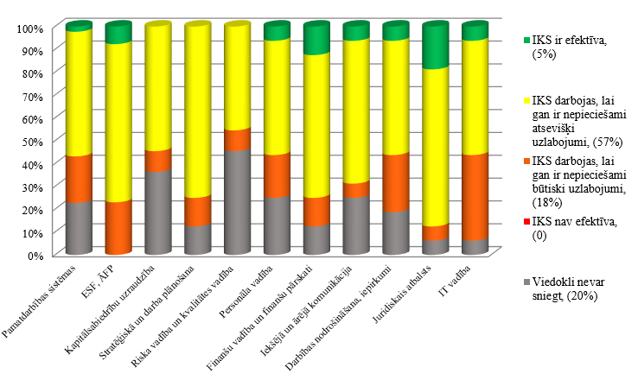

*3. attēls. Iekšējās kontroles novērtējums sistēmu griezumā*

Finanšu ministrija apkopoja un analizēja iekšējo auditoru sagatavotos viedokļus par iekšējās kontroles sistēmu ministrijās un iestādēs un sadarbībā ar iekšējā audita struktūrvienību vadītājiem sagatavoja kopējo (konsolidēto) viedokli par iekšējās kontroles sistēmas novērtējumu valsts pārvaldē. Vērtējot iekšējā audita struktūrvienību vadītāju izteikto viedokli, secināms, ka par 14% valsts pārvaldē īstenotajām funkcijām un uzdevumiem iekšējo auditoru izteiktais viedoklis nesniedz pietiekamu pārliecības līmeni, līdz ar to viedoklis par tām ir ierobežots (1.pielikums). Saskaņā ar piesardzības principu ierobežotais viedoklis tika attiecināts uz sistēmām, par kurām viedoklis tika sniegts, balstoties uz konsultācijām, dažāda veida pārbaudēm, ierobežota apjoma vai nepabeigtiem iekšējiem auditiem, ārējiem auditiem, jo šāda veida rezultāti nenodrošina iespēju sniegt iekšējās kontroles sistēmas novērtējumu pilnā apjomā saskaņā ar iekšējā audita darba būtību.

Viens no galvenajiem iekšējā audita mērķiem ir atklāt un veicināt trūkumu novēršanu iekšējās kontroles sistēmā, prioritāri pievēršoties augsta riska jomām. Kopumā iekšējie auditori nevar sniegt viedokli par 20% valsts pārvaldē īstenotajām funkcijām un uzdevumiem no tiem, 17% augstas prioritātes sistēmām un 45% vidējas prioritātes sistēmām (4.attēls).

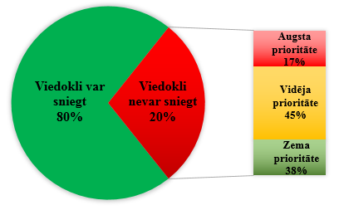

*4.attēls. Iekšējā audita vides segums pārskata gadā, %*

Salīdzinājumā ar iepriekšējiem pārskata gadiem iekšējie auditori pievērš lielāku uzmanību augstas un vidējas prioritātes sistēmu auditēšanai un vairākuma gadījumos auditēšanas biežums augsta un vidēja riska jomās ir pietiekams un atbilstošs normatīvo aktu prasībām, atsevišķos gadījumos, aktualizējot gada plānus, joprojām tiek izslēgti augstas un vidējas prioritātes iekšējie auditi.

Vienlaikus Finanšu ministrija vērš uzmanību, ka lielākajā daļā iestāžu joprojām nebija iespējams sniegt viedokli par riska vadības jautājumiem, lai gan atbilstoši Ministru kabineta 2012.gada 8.maija noteikumu Nr.326 "Noteikumi par iekšējās kontroles sistēmu tiešās pārvaldes iestādēs" 3.punktam, iekšējās kontroles sistēmas izveidošana, uzraudzība un uzlabošana ir īstenojama, paredzot nepieciešamo risku vadības, uzraudzības, kontroles un pārvaldības pasākumu kopumu. Pārsvarā valsts pārvaldes iestādēs riska vadība pastāv tikai atsevišķos procesos vai arī ir ieviesti atsevišķi riska vadības elementi, bet ņemot vērā minēto Ministru kabineta noteikumu prasību, ar laiku visās valsts pārvaldes iestādēs būtu ieviešama sistematizēta riska vadības pieeja.

Ņemot vērā, ka atsevišķām institūcijām ir deleģētas jaunas funkcijas, iekšējais audits nevar sniegt viedokli par iekšējā audita vidē iekļautām jaunām sistēmām, kas atbilstoši riska novērtējumam tiks nodrošināts turpmākajos gados.

Pēc Finanšu ministrijas domām arī nākamajos pārskata gados ir ietekmēta spēja sniegt viedokli par iekšējās kontroles sistēmu, jo atsevišķu iestāžu, piemēram, Veselības ministrijas un Iekšlietu ministrijas iekšējā audita struktūrvienību rīcībā nav pietiekami cilvēkresursi noteiktās stratēģijas īstenošanai. Atsevišķos gadījumos, piemēram Valsts kasei un Korupcijas novēršanas un apkarošanas birojam paveiktā darba apjoms nav pietiekams, lai nepieciešamajā apjomā gūtu pārliecību nozīmīgās darbības jomās vai jomās, kuras atbilstoši to riska novērtējumam  noteiktas ar augstāku auditēšanas prioritāti (biežumu). Pastāv prakse, kad auditi ilgst vairākus gadus, tā ietekmējot spēju sniegt savlaicīgu un aktuālu viedokli par iekšējās kontroles sistēmu.

          Uzsākts un turpinās darbs, lai pilnveidotu viedokļa sniegšanas ietvaru, attīstītu vienoto audita vidi un horizontālus iekšējos auditus starp resoriem, vērtētu iespēju izmantot citu pārliecības sniedzēju darba rezultātus viedokļa par iekšējās kontroles sistēmu veidošanā un noteiktu viedokļa veidošanas metodiku gadījumos, kad zemas prioritātes sistēmās auditi tiek atlikti vai veikti retāk kā reizi piecos gados.

**Iekšējā audita struktūrvienību darbības rezultatīvo rādītāju analīze**

Iekšējā audita struktūrvienību veido Ministru prezidentam tieši padotajās institūcijās un ministrijās. Iekšējā audita sistēmu, tai skaitā, Iekšējā audita struktūrvienības izveidošanas nepieciešamību padotības iestādēs nosaka Ministru prezidents viņam tieši padotajās institūcijās un ministrs viņam padotajās institūcijās.

Pārskata gadā darbojās 24 iekšējā audita struktūrvienības ar 103 iekšējiem auditoriem (no 110 amata vietām 6% bija vakantas vai auditori atradās ilgstošā prombūtnē) – 13 ministrijās un 8 padotībā esošajās iestādēs, Valsts kancelejā, Korupcijas novēršanas un apkarošanas birojā un Sabiedrības integrācijas fondā (5.attēls). Pārresoru koordinācijas centrā iekšējā audita funkciju nodrošināja Valsts kancelejas iekšējais audits.

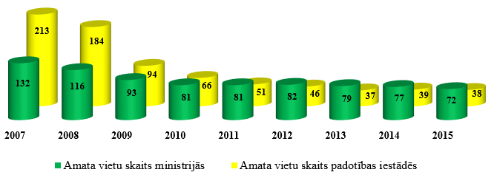

*5. attēls. Iekšējo auditoru amata vietu skaits ministrijās un iestādēs*

Kopš 2008.gada valsts pārvaldē ir vērojams iekšējo auditoru skaita samazinājums, kas turpinājās arī 2015.gadā. Pārskata gadā Vides aizsardzības un reģionālas attīstības ministrijas iekšējā audita struktūrvienībā tika likvidēta viena amata vieta, Veselības ministrijas strukturālu izmaiņu rezultātā divas auditora amata vietas un  Lauku atbalsta dienesta viena auditora amata vieta pārdalītas par labu ar iekšējo auditu nesaistītai funkcijai, savukārt Ārlietu ministrijā un Ekonomikas ministrijā tika izveidota viena amata vieta katrā no tām. Labklājības ministrija ar 2016.gada 1.janvāri pārņēma Nodarbinātības valsts aģentūras iekšējā audita funkciju[9].

Salīdzinot ar iepriekšējo pārskata gadu ir precizēta ar iekšējā audita struktūrvienību darbību saistīto rādītāju uzskaite, jo vairākas struktūrvienības veic ar iekšējo auditu nesaistītas funkcijas un šo funkciju darba rezultāti netiek izmantoti iekšējā audita izpildes un kvalitātes rādītāju aprēķiniem. Iekšējo auditoru vietu samazinājums ir saistīts ar to, ka no Vides aizsardzības un reģionālas attīstības ministrijas, Zemkopības ministrijas, Lauku atbalsta dienesta iekšējo auditoru skaita izslēgti amati, kas neveic iekšējos auditus atbilstoši valsts pārvaldes iekšējā audita metodikai.

Salīdzinot iestāžu atbildībā esošo funkciju un uzdevumu apjomu, kā arī budžeta izpildes un bilances datus ar iekšējā audita struktūrvienību darbinieku skaitu, var secināt, ka atsevišķas ministrijās un iestādēs iekšējā audita personāla apjoms nav proporcionāls esošajam darba apjomam*.*

Pārskata gadā trīs institūcijās: Valsts kancelejā, Korupcijas novēršanas un apkarošanas birojā un Sabiedrības integrācijas fondā darbojās viens auditors. 2015.gadā minēto iestāžu iekšējā audita procesa kvalitātes uzraudzību nodrošināja Finanšu ministrija. Informatīvā ziņojuma sagatavošanas brīdī Valsts kancelejā ir pieņemts darbā otrs auditors, līdz ar to tālākā uzraudzība no Finanšu ministrijas puses vairs nav nepieciešama. Korupcijas novēršanas un apkarošanas biroja iekšējā audita procesa kvalitātes uzraudzība kopš 2016.gada 1.janvāra netiek veikta, jo ir notecējis starpresoru vienošanās termiņš un jauna vienošanās nav noslēgta. Pilnvērtīga uzraudzības procesa veikšanu būtiski apgrūtināja ierobežotā pieeja nepieciešamajiem Korupcijas novēršanas un apkarošanas biroja auditora darba dokumentiem. Ierobežojumi tiek skaidroti ar auditējamo sistēmu saistību ar operatīvo darbību un informācija par tām tiek klasificēta kā informācija dienesta vajadzībām vai valsts noslēpums. Finanšu ministrijas sniegtie priekšlikumi darbības uzlabošanai nav realizēti.

Katru pārskata gadu iekšējie auditori veic darba izpildes un rādītāju analīzi[10], kas apkopoti 2.pielikumā.

*Personāla kvalifikāciju raksturo tā pieredze un kompetence*.

Iekšējo auditoru vidējais darba pieredzes laiks auditā pārskata gadā ir 9 gadu līmenī. Neskatoties uz joprojām augsto personāla mainību lielākā daļa auditoru ir ar ilggadēju pieredzi auditu veikšanas jomā.

Lai mērķtiecīgāk koordinētu iekšējo auditoru mācības un profesionālās kvalifikācijas paaugstināšanu, Finanšu ministrija turpināja savu darbu pie valsts pārvaldes iekšējo auditoru kopējo kompetenču kartes attīstības, darbu plānots turpināt arī 2016.gadā. Šis instruments palīdzēs precīzāk novērtēt iekšējo auditoru zināšanu jomas, mērķtiecīgāk sagatavot pieprasījumus Valsts administrācijas skolai un Iekšējo auditoru institūtam mācību kursu organizēšanai, Finanšu ministrijai organizēt mērķtiecīgas diskusijas.

Lai gan iekšējā audita struktūrvienību darbības gada pārskatos netiek sniegta detalizēta informācija par iekšējo auditoru mācību vajadzībām un kvalifikācijas paaugstināšanas pasākumiem, tomēr atsevišķas struktūrvienības informēja par nozīmīgiem pasākumiem, kas liecina par iekšējo auditoru kompetences līmeņa pieaugumu.

Ievērojot, ka pastāvīgās izmaiņas ārējā vidē ietekmē gan auditējamo iekšējās kontroles sistēmu darbību, gan iekšējā audita profesionālās darbības aspektus, nepieciešama iekšējā audita pastāvīga profesionālā izaugsme un globāls redzējums. Lai iekšējā audita metodika attīstītos līdzvērtīgi pasaules tendencēm un prioritātēm, viens no instrumentiem ir dalība profesionālajās biedrībās un to rīkotajos pasākumos.

Iekšējo Auditoru Institūts (turpmāk – IAI) ir starptautiska asociācija, kas nodarbojas ar iekšējā audita darba kvalitātes un iekšējo auditoru kvalifikācijas paaugstināšanu. IAI Latvijas nodaļa apvieno iekšējā audita profesionāļus Latvijā, sniedz iespējas izglītoties un nodrošināt pietiekamu savstarpējās informācijas apmaiņu starp šīs jomas speciālistiem. Viens no IAI pasākumiem ir ikgadējas konferences, kuru mērķis ir informēt auditorus par aktualitātēm iekšējā audita jomā, iepazīstināt ar nozares ekspertu redzējumu, kā arī komunicēt par prioritāri svarīgiem jautājumiem. Latvijas IAI organizētajā 10.gadskārtējā iekšējo auditoru konferencē, kas notika 2015.gada 8. un 9. oktobrī, vairāki IAS dalībnieki guva vērtīgu pieredzi iekšējā audita jomā.

Vairāku Iekšējā audita struktūrvienību pārstāvji piedalījās starptautiskos pasākumos.

Ārlietu ministrijas iekšējā audita vadītāja 2015.gadā 20. –23.septembrī piedalījās Eiropas savienības valstu Iekšējo auditoru institūta Eiropas savienības valstu Iekšējo auditoru konferencē Parīzē, Francijā.

2015.gadā Tieslietu ministrijas iekšējā audita direktore un viens auditors pēc Zviedrijas Nacionālās Finanšu Vadības Institūcijas uzaicinājuma devās uz Stokholmu pieredzes apmaiņas vizītē par iekšējo auditu Zviedrijas valsts pārvaldē, tādējādi gūstot pieredzi par audita funkcijas īstenošanu citās valstīs. Dalīties ar savu pieredzi bija piekrituši Zviedrijas Nacionālās Finanšu Vadības Institūcijas, Migrācijas aģentūras, Iekšējo auditoru institūta Zviedrijas nodaļas, Zviedrijas Valsts kontroles, Zviedrijas Policijas, Zviedrijas Tiesu administrācijas pārstāvji.

2015.gada novembrī Aizsardzības ministrijas iekšējā audita struktūrvienība organizēja Gruzijas Aizsardzības ministrijas auditoru pieredzes apmaiņas vizīti Aizsardzības ministrijā. Iepazīstināja Gruzijas kolēģus ar audita sistēmu Latvijas valstī, Aizsardzības ministrijas audita vidi, struktūru, audita mērķiem. Vizītes laikā Gruzijas kolēģi apmeklēja arī Finanšu ministrijas Iekšējā audita departamenta Iekšējā audita politikas plānošanas nodaļas rīkoto savstarpējas pieredzes apmaiņas pasākumu un Valsts kontroli.

Aizsardzības ministrijas Audita un inspekcijas departamenta direktors 2015.gadā septembrī, oktobrī piedalījās pirmajā Ziemeļvalstu – Baltijas valstu atbalsta programmas (Nordic Baltic Assistance Programme – NBAP) plānošanas konferencē “Auditing – fraud and corruption” in Ukraine” Kopenhāgenā, Dānijā. Sadarbību ir plānots turpināt arī 2016.gadā.

Pārskata gadā beigās Tieslietu ministrijas Iekšējā audita departaments organizēja Tieslietu ministrijas un tās padotībā esošo iestāžu vadītāju un viņu pārstāvju pasākumu “Par iekšējās kontroles sistēmas izveidošanu, uzraudzību un uzlabošanu tiešās pārvaldes iestādēs un ar to saistītajiem problēmjautājumiem”, kurā piedalījās arī riska vadības speciālisti no Valsts kases, Latvijas Bankas, Lauku atbalsta dienesta un Valsts izglītības un attīstības aģentūras. Sanāksmes laikā skatīti un apspriesti vairāki jautājumi par risku vadības pieeju un tās darbību, par risku vadību kā labas pārvaldības instrumentu.

Līdzšinējā prakse rāda, ka šāda veida sadarbība, daloties pieredzē, ir lietderīga, jo ir gūta un izvērtēta pieredze par audita funkcijas īstenošanu citās institūcijās, pārņemot un pielietojot labāko praksi praktiskajā darbā.

Sertificēto auditoru skaits – viens no kritērijiem, kas raksturo iekšējo auditoru kompetenci un kvalifikāciju, kā arī paaugstina iekšējā audita darba kvalitāti kopumā. Kopš 2014.gada sertifikāta iegūšana ir obligāta prasība iekšējā audita struktūrvienību vadītājiem, bet iekšējiem auditoriem sertifikāta iegūšana ir brīvprātīga. Saskaņā ar Iekšējā audita likumu un tam pakārtotajiem Ministru kabineta noteikumiem, Latvijas valsts pārvaldē ieviesta nacionālā iekšējo auditoru sertifikācijas sistēma. Šobrīd esošā sertifikācijas kārtība pastāv kopš 2011.gada. Pārbaudījuma nodrošināšanai nepieciešams uzturēt un periodiski atjaunot pārbaudes testa jautājumu bāzi, kā arī nodrošināt sertifikāta iegūšanas un uzturēšanas procesu, tai skaitā risināt gadījumus, kad rezultāti tiek apstrīdēti vai sertifikāts anulējams.

Minētais rādītājs attiecībā pret 2014.gadu ir palielinājies par 2 procentpunktiem un sasniedza 51% no kopējā auditoru skaita. Pārskata gadā ir piešķirti 6 valsts pārvaldes iekšējā auditora sertifikāti, tai skaitā Ārlietu ministrijā, Kultūras ministrijā, Satiksmes ministrijā, Izglītības un zinātnes ministrijā un Valsts kancelejā. Jāatzīmē, ka 2015.gadā palielinājās iekšējā audita struktūrvienību skaits, kur sertificēto iekšējo auditoru skaits sasniedzis augstāko līmeni, piemēram, Ārlietu ministrijā divi no diviem auditoriem ir sertificēti, jeb 100% līmenī, Satiksmes ministrijā trīs no četriem ir sertificēti auditori, jeb 75% līmenī. Vairākās iekšējā audita struktūrvienībās sertificēto iekšējo auditoru īpatsvars līdzīgi kā iepriekšējos gados turpina saglabāties augstā līmenī, piemēram, Valsts izglītības attīstības aģentūrā – trīs no trim ir sertificētie auditori, jeb 100% līmenī, Finanšu ministrijā septiņi no astoņiem, jeb 88% līmenī, Valsts kasē un Zemkopības ministrijā – četri no sešiem ir sertificēti auditori, jeb 67% līmenī. Vienlaikus pēdējos gados ir vērojama personāla mainība, no darba iekšējā audita struktūrvienībās aizejot sertificētiem auditoriem ar pieredzi virs pieciem gadiem un to vietā darbu uzsākot auditoriem bez pieredzes iekšējā auditā, kas turpmāk plāno iegūt valsts pārvaldes auditora sertifikātu, bet tas ir iespējams vismaz pēc divu gadu pieredzes iegūšanas iekšējā auditā.

Informatīvā ziņojuma izstrādes brīdī vienā gadījumā (Iekšlietu ministrija) struktūrvienības vadītājs nav sertificēts[11], pārējās struktūrvienības vada sertificēti vadītāji.

Atbilstoši Valsts administrācijas skolas informācijai uz pārskata perioda beigām tiek uzturēti 77 valsts pārvaldes iekšējā auditora sertifikāti un kā rāda Finanšu ministrijas veiktie aprēķini, lielākā daļa no sertifikāta turētājiem, jeb 68% strādā valsts pārvaldes iekšējā audita struktūrvienībās.

*Iekšējā audita procesa efektivitāti raksturo iekšējā audita gada plāna izpilde, noslēgto iekšējo auditu skaits, iekšējā audita ziņojumu skaits un to savlaicīgums un iekšējā audita funkcijai patērētais laiks.*

Pārskata gadā iekšējie auditori noslēdza 143 iekšējos auditus un sagatavoja 220 iekšējā audita ziņojumus vadībai. Palielinoties horizontālo auditu īpatsvaram, centralizējot iekšējo audita funkciju ministriju līmenī, nepalielinot attiecīgi iekšējo auditoru skaitu, pēdējo pārskata gadu laikā ir pieaudzis vidēji iekšējo auditu ilgums, kā rezultātā, salīdzinājumā ar iepriekšējo gadu ir samazinājies vidējais iekšējo auditu skaits uz vienu iekšējo auditoru no 2 līdz 1.4.Vidējais ziņojumu skaits salīdzinājumā ar iepriekšējo gadu ir samazinājies no 3 līdz 2 unir mazāks nekā pasaules prakses līmenī[12] – 3, tas kopumā skaidrojams ar apjomīgu prioritārā audita veikšanu pārskata gadā.

Gadījumu skaits, kad ir pārsniegts IA ziņojuma iesniegšanas termiņš. Kā pilnveidojamo jomu IAS darbībā varētu atzīmēt pārsniegtos audita ziņojumu iesniegšanas plānotos termiņus, attiecībā pret kopējo audita ziņojumu skaita rādītāju. Ir būtiski, lai iestāžu vadītāji saņem savlaicīgi informāciju par kontroles sistēmas trūkumiem un kā liecina iekšējā audita gada pārskati, ziņojumu iesniegšanas termiņu kavēšana salīdzinājumā ar iepriekšējo gadu ir palielinājusies par 4 procentpunktiem un tiek kavēta vidēji 31% gadījumu. Pārskata gadā ir samazinājies iekšējā audita struktūrvienību skaits, kurām 50% un vairāk gadījumos ir kavēti iekšējā audita ziņojumu iesniegšanas termiņi, savukārt divās struktūrvienībās – Valsts kasē un Korupcijas novēršanas un apkarošanas birojā palielinājies termiņa kavējumu īpatsvara rādītājs līdz 100%. Minētais skaidrojams ar to, ka Valsts kasei gada laikā bija būtiskas izmaiņas cilvēkresursu sastāvā, savukārt Korupcijas novēršanas un apkarošanas birojam pārskata gadā nav noslēgts neviens audis, rezultātā 100% kavēts ziņojumu iesniegšanas termiņš. Pamatā audita ziņojumu iesniegšanas termiņu kavējumi bija saistīti ar auditējamo savlaicīgi nesniegto viedokli par ziņojuma un ieteikumu izpildes grafika projektu, kā arī audita ieteikumu izpildes grafika saskaņošanu, ar personāla mainību un jauno darbinieku iekļaušanu audita darbā.

Ar iekšējo auditu saistīto dienu īpatsvars no kopējā darbam patērēto dienu skaita pārskata gadā sasniedz 81%, 2014.gadā rādītājs bija 82% līmenī (6.attēls). Iekšējā audita uzdevumiem mazāk par 65% no kopējā darba laika joprojām patērē trīs iekšējā audita struktūrvienībās. Atbilstoši 2015.gada darbības pārskatiem atsevišķu iestāžu iekšējā audita struktūrvienību darba laiks bija veltīts citu, ar iekšējo auditu tieši nesaistītu uzdevumu izpildei, piemēram īpašu vadības uzdevumu izpildei, dažādu pārbaužu un dienesta pārbaužu veikšanai, kā arī disciplinārlietu izmeklēšanai.

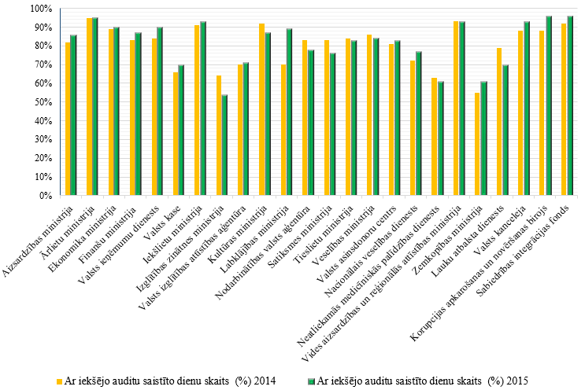

*6. attēls. Ar iekšējo auditu saistīto dienu skaita īpatsvars ministrijās un iestādēs* (%)

Viedokli par iekšējo kontroles sistēmu pamato ar atbilstoši noteiktajam auditēšanas biežumam veikto iekšējo auditu rezultātiem, kā rezultātā ir būtiska iekšējā audita gada plāna izpilde. Salīdzinājumā ar iepriekšējo gadu, vidējais gada plāna izpildes rādītājs samazinājies par 19 procentpunktiem – no 89% uz 70%. Sešas institūcijas nodrošinājušas gada plāna izpildi 100% apmērā, trīs institūcijās ir veikti tikai 50% un mazāk auditu no plānotā apjoma, savukārt rādītāja zemākais slieksnis 0% bija Korupcijas novēršanas un apkarošanas birojā. (7.attēls).

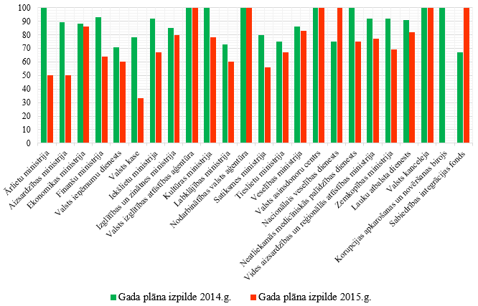

*7. attēls. Gada plāna izpilde ministrijās un iestādēs, %*

Iekšējā audita struktūrvienības savu darbību plāno[13] piecu gadu laikposmam, sagatavojot stratēģisko plānu, kurā atbilstoši noteiktiem kritērijiem izstrādā plāna izpildes grafiku un nosaka iekšējo auditu stratēģiju[14] (tai skaitā iekšējo auditu biežumu atbilstoši novērtētā riska līmenim un prioritātei, pieejamajiem resursiem). Papildus gada plāna izpildei Finanšu ministrija apkopoja informāciju par iekšējā audita gada plānu aktualizāciju.

Pārskata gada laikā 19 iekšējā audita struktūrvienības aktualizēja gada plānus un atsevišķos gadījumos aktualizācija tika veikta vairāk nekā vienu reizi. Veikto izmaiņu rezultātā 22 (3 augstas, 9 vidējas un 10 zemas prioritātes) iekšējie auditi tika atcelti, pārcelti vai to veikšanu tiek plānots turpināt 2016.gadā. Tas ietekmēja iekšējā audita stratēģijas izpildi un iekšējā audita vides segumu, attiecīgi arī iespēju sasniegt kopējā viedokļa sniegšanai nepieciešamo sistēmu novērtējuma apjomu.

Galvenais iemesls, ko iekšējā audita struktūrvienības norādīja plāna aktualizācijas pamatojumā, bija cilvēkresursu trūkums (personāla mainība, vakances un darbnespēja), tika pārsniegts sākotnēji plānotais dienu skaits prioritārā audita veikšanai, kā arī iekšējā audita iesaistīšana neplānotos darbos.

Atbilstoši iekšējo auditu stratēģiskā plānā noteiktajām prioritātēm un gada plānā izvirzītajiem uzdevumiem, pārskata gadā ir noslēgti 143 iekšējie auditi. Jāatzīmē, ka no 203 pārskata gadā plānotājiem iekšējiem auditiem, nav pabeigti 60 iekšējie auditi, kas ir pārcelti uz 2016.gadu un papildus ietekmēs stratēģijas savlaicīgu īstenošanu un kavēs pamatota viedokļa par iekšējo kontroles sistēmu sniegšanu (8.attēls).

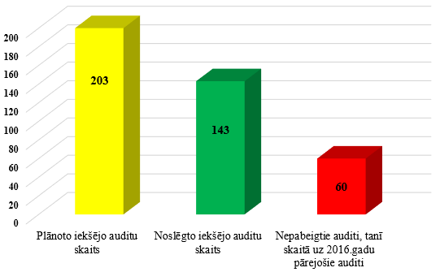

*8. attēls. Plānoto un noslēgto iekšējo auditu skaits ministrijās un iestādēs*

Lai samazinātu starpību starp pieejamiem un nepieciešamiem laika resursiem un cilvēkresursiem, institūcijas vadītājs var pieņemt lēmumu par papildu resursu vai ārpakalpojuma nepieciešamību.[15] Lai īstenotu noteikto iekšējo auditu stratēģiju, Izglītības un zinātnes ministrijā pieciem iekšējiem auditiem tika izmantots iekšējā audita ārpakalpojums, Labklājības ministrijā vienam iekšējam auditam.

Sagatavojot 2015.gada plānus iekšējā audita struktūrvienības primāri iekļāva augsta un vidēja riska sistēmas atbilstoši noteiktajam auditēšanas biežumam, kā arī atsevišķas zema riska sistēmas, kas iepriekš bija ieplānotas.

*Iekšējā audita struktūrvienības pievienoto vērtību raksturo ieviesto ieteikumu skaits, konsultāciju skaits, kā arī iestādes vadītāja, auditējamo un Iekšējā audita padomes sniegtais novērtējums par iekšējā audita darbu.*

Vidējais ieviesto ieteikumu īpatsvars pārskata gadā bija 86% un ir saglabājies iepriekšējo gadu līmenī (9.attēls). Atbilstoši rezultatīvajam rādītājam vairākās institūcijās iekšējā audita ieteikumi tiek ieviesti savlaicīgi, tomēr atsevišķas institūcijās, piemēram Veselības ministrijai gada laikā šis rādītājs pazeminājās pat par 38 procentpunktiem sasniedzot tikai 50% līmenī. Piecās iekšējā audita struktūrvienībās, salīdzinājumā ar iepriekšējo gadu, bija vērojams ieviesto ieteikumu skaita kāpums robežās no 16 līdz 27 procentpunktiem.

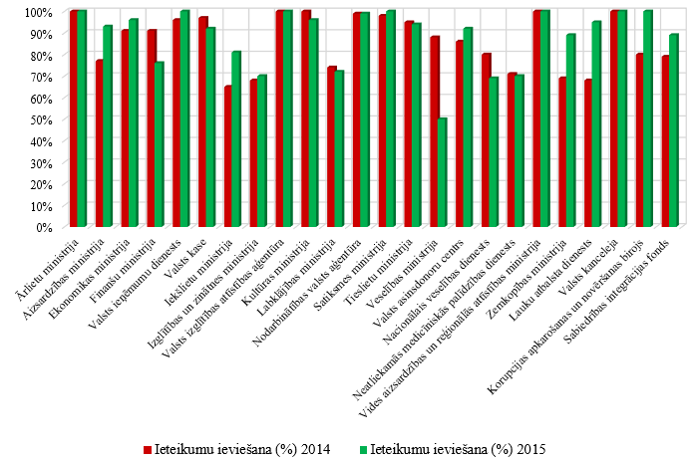

*9. attēls. Ieteikumu ieviešanas īpatsvars ministrijās un iestādēs (%)*

Vienlaikus vairums institūcijās ir ieviesta prakse vairākkārtīgi pagarināt ieteikumu ieviešanas termiņus un tikai atsevišķās iestādēs ir ļoti stingra ieteikumu uzskaites kontrole un ieteikumu termiņu pagarināšana netiek atbalstīta vai arī pagarinātie termiņi netiek iekļauti rezultatīvo rādītāju aprēķinā. Finanšu ministrija apkopoja iekšējā audita struktūrvienību sniegtos datus par 2015.gadā termiņā neieviestiem ieteikumiem (10.attēls).

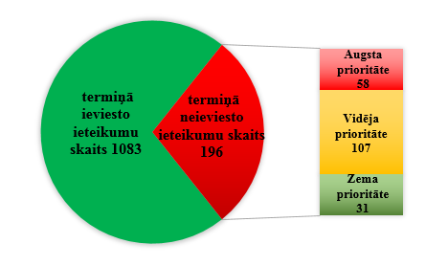

*10. attēls. Informācija par iestāžu 2015.g. termiņā neieviestajiem ieteikumiem (skaits)*

Kā rāda iekšējā audita struktūrvienību sniegtie dati, no norādītajiem 196 neieviestiem ieteikumiem – 58 ir augsta prioritāte, 107 vidēja prioritāte un 31 zema prioritāte. Vidēji termiņa pagarinājums tiek pieprasīts līdz 2 – 3 reizēm, bet atsevišķos gadījumos termiņi tika vairākkārtīgi pagarināti, tai skaitā pat no 2005.gada. Biežākais norādītais iekšējā audita ieteikumu neieviešanas iemesls – izmaiņas politikas plānošanas un ieviešanas uzraudzības procesos, atbildīgā personāla mainība, vairākos gadījumos termiņu pagarinājumi saistīti ar likumprojektu virzību Saeimā, jaunu Ministru kabineta noteikumu izstrādi vai citu normatīvo aktu grozījumiem, kas izriet no audita ieteikumiem.

Konsultāciju dienu skaita vidējais rādītājs pret ar iekšējo auditu saistīto dienu skaitu salīdzinājumā ar iepriekšējo gadu ir palielinājies nebūtiski, no 6 līdz 7.5%. 2015.gadā konsultāciju dienu skaits atsevišķos gadījumos ir ievērojami palielinājies līdz ar jauniem iekšējā audita struktūrvienību uzdevumiem un strukturālām izmaiņām.

Augsts iekšējā audita struktūrvienību vadītāju ikgadējais darbības novērtējums, kā arī auditējamo un iestāžu vadītāju sniegtais vērtējums par iekšējā audita struktūrvienību darbību liecina, ka iekšējā audita darba rezultāti ir kvalitatīvi, kompetenti un palīdz pilnveidot iestāžu iekšējos procesus.

Finanšu ministrijai pārskata gadā bija apgrūtināta iekšējā audita struktūrvienību sagatavoto darbības pārskatu analīze, jo vairākas institūcijas gada pārskatos neiekļāva informāciju atbilstoši MK noteikumu[16] prasībām, t.i. par pārskata gadā sasniegtajiem faktiskajiem darba izpildes un kvalitātes rādītājiem, to aprēķinu, kur tas ir attiecināms, un sasniegto darba izpildes un kvalitātes rādītāju izvērtējumu.

Finanšu ministrija analizējot iekšējā audita rezultātus novēroja šādu praksi, kas ietekmē rezultatīvo rādītāju aprēķinu:

* vairākas institūcijas vienas vadības un atbalsta funkciju sistēmas ietvaros (īpaši finanšu vadības un finanšu pārskatu un informācijas tehnoloģiju vadības sistēmās) tiek veikti vairāki iekšējie auditi;
* horizontālo iekšējo auditu ietvaros katrai iestādei tiek sagatavots savs ziņojums un tas tiek uzskaitīts kā atsevišķs audits;
* rezultatīvo rādītāju aprēķinā iekšējo auditu skaitā tiek ietvertas pārbaudes, pēcpārbaudes un pārskata gada slēguma inventarizācijas gaitas novērošana;
* rezultatīvo rādītāju aprēķinā tiek ieskaitīti tādi darba rezultāti, kas neatbilst iekšējā audita funkcijai, piemēram, Revīzijas iestādes funkcijas;
* veikti gada plānos neiekļauti auditi;
* palielinās iekšējo auditu skaits, kas ilgst vairāk nekā vienu gadu;
* netiek skaidri atspoguļoti uz nākamo gadu pārejošie auditi;
* pie gada plāna izpildes radītāja tiek iekļauti nenoslēgti auditi;
* dažāda pieeja audita noslēgšanas datuma/brīža noteikšanai, tā ietekmējot ziņojumu skaitu, noslēgto iekšējo auditu skaitu, gadījumu skaitu, kad ir pārsniegts iekšējā audita ziņojuma iesniegšanas termiņš attiecībā pret kopējo iekšējo auditu ziņojumu skaitu;
* tiek pārcelti ieteikumu ieviešanas termiņi tā paaugstinot termiņā ieviesto ieteikumu rādītāju;
* ilgstoši neieviestie ieteikumi – sākotnējais ieteikumu ieviešanas termiņš tiek pārcelts vairākus gadus pēc kārtas;
* sertificēto iekšējo auditoru skaitā tiek uzskaitīti auditori, kuri ieguvuši tādus sertifikātus, kas nav pielīdzināmi valsts pārvaldes iekšējā auditora sertifikātam vai Iekšējo auditoru institūta atzītiem sertifikātiem;
* sertificēto iekšējo auditoru skaitā tiek uzskaitīti darbinieki, kuri ieguvuši iekšējā auditora sertifikātu, bet neveic iekšējā audita funkcijas, piemēram, Revīzijas iestādes auditori;
* tiek sniegta neprecīza informācija vai kļūdaini aprēķini;
* nav izsekojama informācija pārskata pielikumos.

Atsevišķas iekšējā audita struktūrvienības neievēro normatīvajos aktos noteikto – neiesniedz aktualizētos plānus vai aktualizētajam gada plānam nepievieno skaidrojumu par gada plāna izmaiņām un to nepieciešamību[17].

Finanšu ministrija plāno pilnveidot skaidrojumus metodiskajos materiālos un vadlīnijās, novadīt diskusiju par gada pārskata sagatavošanu, kā arī plāno pārskatīt un izvērtēt, vai rezultatīvo radītāju kopums ir aktuāls, vai tie pēc būtības atspoguļo darba praktisko izpildi un atbilst reālai situācijai.

Lai nodrošinātu iekšējā audita funkcijas darba efektivitātes uzlabošanu, izmantojot informācijas tehnoloģiju sniegtās iespējas iekšēja audita jomā, Finanšu ministrija ir uzsākusi meklēt piemērotus risinājumus, lai ieviestu Iekšējā audita politikas centralizētā IT vadības rīka izveidi labas pārvaldības pilnveidošanai un IT rīku izmantošanai iekšējā auditā. Šis rīks palīdzēs mazināt administratīvo slogu un nodrošināt vienotu datu pārvaldības sistēmu – plānošanai, uzkrāšanai, uzraudzībai, pārskatu ģenerēšanai. Centralizētā IT rīka ieviešana nodrošinātu ne vien iespēja optimizēt resursu patēriņu datu manuālai apstrādei, bet arī sniegtu iespēju nodrošināt vienotu un efektīvu datu sistematizāciju, sinhronizāciju, uzkrāšanu, kā arī iespēju ieviest progresīvāku pieeju iekšējā audita politikas plānošanai un izpildes uzraudzībai.

**Iekšējā audita struktūrvienību darba koordinācija un kvalitātes uzraudzība**

Finanšu ministrija pārskata gadā sniedza metodisko atbalstu un individuālas konsultācijas iekšējā audita struktūrvienību  vadītājiem, tai skaitā stratēģiskā plāna un gada plāna izstrādē un iekšējā audita ārpakalpojumu piemērošanā.

Kopējo valsts pārvaldē auditējamo prioritāšu noteikšana.

Lai sniegtu metodisko atbalstu, nodrošinātu vienotu pieeju un izpratni prioritārā iekšējā audita (turpmāk – prioritārā audita)  veikšanā, Finanšu ministrija organizēja un 2016.gadā turpina darbu, lai nodrošinātu IT audita veikšanas metodikas izstrādi, diskusiju organizēšanu iekšējiem auditoriem.

Pēdējo gadu prakse liecina, ka kvalitatīvai prioritāro iekšējo auditu norisei

ir nepieciešams sagatavot metodiskos materiālus un veikt auditoru apmācību par attiecīgās jomas specifiku.

Šobrīd pastāv decentralizēta mācību budžeta plānošana katras iestādes ietvaros. Vienots finansējums valsts pārvaldes iekšējo auditoru mācībām nav paredzēts, līdz ar to rodas situācija, kurā daļa iestāžu spēj nodrošināt mācību maksu auditoriem, kas apmeklē ar iekšējo auditu saistītos mācību kursus, bet daļai iestāžu budžets ir nepietiekams. Šādā veidā tiek apdraudēta mērķtiecīgā valsts pārvaldes iekšējo auditoru kopējās kompetences celšana, kā arī iespēja pilnvērtīgi sasniegt prioritāro auditu mērķus. Tāpēc ir nepieciešams izveidot sistematizētu pieeju pilnvērtīgai un mērķtiecīgai iekšējo auditoru kompetences paaugstināšanai.

Iekšējā audita struktūrvienību darbības novērtēšana. Struktūrvienību novērtēšana ir organizēta cikliskos piecu gadu periodos, pakāpeniski katru gadu novērtējot vairāku struktūrvienību efektivitāti, atbilstību iekšējo auditu reglamentējošo normatīvo aktu prasībām un labākajai praksei.  Informatīvā ziņojuma sagatavošanas brīdī Finanšu ministrija veica iekšējā audita struktūrvienības darbības novērtēšanu:

Veselības ministrijā, Nacionālā veselības dienestā, Neatliekama medicīniskās palīdzības dienestā un Valsts ieņēmumu dienestā – iekšējā audita funkcija darbojas un ir pilnveidojama un novērtēšanas rezultāts – 2, t.i., konstatētie trūkumi kavē sasniegt iekšējā audita funkcijas mērķi;

Sabiedrības integrācijas fondā un Valsts asinsdonoru centrā – iekšējā audita funkcija darbojas bez būtiskām nepilnībām un novērtēšanas rezultāts – 3, t.i., konstatētie trūkumi neietekmē iekšējā audita funkcijas mērķa sasniegšanu.

Pēc normatīvajos aktos definēto kritēriju izvērtējuma tika noteiktas prioritātes un izstrādāts iekšējā audita struktūrvienību novērtēšanas plāns 2016.-2020.gadam (1.tabula).

*1.tabula.*

**Iekšējā audita struktūrvienību darbības novērtēšanas plāns 2016. – 2020.gadam**

|  |  |  |  |  |  |  |  |  |  |
| --- | --- | --- | --- | --- | --- | --- | --- | --- | --- |
| **Nr.p.k** | **Ministrija, iestāde** | **Priori-tāte** | **Novērtēša-nas gads** | **Novērtē-šanas rezultāts[18]** | **Laika grafiks** | | | | |
| **2016** | **2017** | **2018** | **2019** | **2020** |
| 1. | Aizsardzības ministrija | **V** | 2011 | 2 | x |  |  |  | x |
| 2. | Ārlietu ministrija | **V** | 2014 | 2 |  |  | x |  |  |
| 3. | Ekonomikas ministrija | **V** | 2011 | 2 | x |  |  |  | x |
| 4. | Finanšu ministrija | **V** | 2013 | 3[19] |  | x | x |  |  |
| 5. | Valsts ieņēmumu dienests | 2015 | 2 |  |  |  |  |  |
| 6. | Valsts kase | 2011 | 3 |  |  |  |  |  |
| 7. | Iekšlietu ministrija | **Z** | 2011 | 2 | x |  |  |  | x |
| 8. | Izglītības un zinātnes ministrija | **A** | 2016 | 2 | x |  |  | x |  |
| 9. | Valsts izglītības attīstības aģentūra | 2016 | 3 | x |  |  |  |  |
| 10. | Kultūras ministrija | **Z** | 2012 | 3 |  |  | x |  |  |
| 11. | Labklājības ministrija | **A** | 2011 | 3 | x |  |  | x |  |
| 12. | Vides aizsardzības un reģionālās attīstības ministrija | **V** | 2011 | 2 |  | x |  |  |  |
| 13. | Satiksmes ministrija | **V** | 2016 | 2 | x |  |  | x |  |
| 14. | Tieslietu ministrija | **V** | 2012 | 2 |  | x |  |  |  |
| 15. | Veselības ministrija | **A** | 2015 | 2 |  |  | x |  |  |
| 16. | Valsts asinsdonoru centrs | 2015 | 3 |  |  |  |  |  |
| 17. | Nacionālā veselības dienests | 2015 | 2 |  |  |  |  |  |
| 18. | Neatliekama medicīniskās palīdzības dienests | 2015 | 2 |  |  |  |  |  |
| 19. | Zemkopības ministrija | **V** | 2014 | 2 |  | x |  |  |  |
| 20. | Lauku atbalsta dienests | 2014 | 3 |  |  |  |  |  |
| 21. | Valsts kanceleja | **Z** | 2011 | 2 |  | x |  |  |  |
| 22. | Sabiedrības integrācijas fonds | **V** | 2015 | 3 |  |  |  | x |  |
| 23. | Korupcijas novēršanas un apkarošanas birojs | **A** | 2014 | 1 |  | x |  |  | x |

Iekšējo auditoru profesionālās kvalifikācijas paaugstināšanas koordinācija.

Saskaņā ar Iekšējā audita likumā deleģēto kompetenci, Finanšu ministrija izstrādā iekšējā audita politiku un koordinē iekšējo auditu ministrijās un iestādēs, savukārt iekšējiem auditoriem noteikts pienākums regulāri papildināt zināšanas un pilnveidot profesionālās iemaņas, tostarp uzturēt spēkā iegūtos profesionālo kvalifikāciju apliecinošos sertifikātus.

Saskaņā ar Valsts pārvaldes politikas attīstības pamatnostādnēm, efektivitāte ir viens no pamatprincipiem, kuru ievērošana valsts pārvaldē ir svarīga, lai nodrošinātu izvirzīto mērķu sasniegšanu un rīcības virzienu īstenošanu. Publiskās pārvaldes attīstība un efektivizēšana ir noteikta kā visu ministriju un padotības iestāžu uzdevums. Viens no iekšējā audita darbības aspektiem ir funkcionālās efektivitātes, ekonomiskās efektivitātes un resursu izmaksu efektivitātes aspektu vērtēšana auditējamajās sistēmās[20].

Iepriekšējo gadu analīzes rezultāti liecināja, ka jāceļ auditoru kompetence IKT pārvaldības jomā, kā arī jāattīsta izpratne par lietderības jeb 3E auditiem. Līdz ar to Finanšu ministrija iekšējā audita struktūrvienību pārstāvjiem 2015.gadā organizēja vairākus plānotus pasākumus šajās jomās.

Lai paaugstinātu auditoru kopējo kompetenci un spējas ne tikai prioritārā audita jomā, bet arī citās jomās, kuru novērtēšanu nodrošina iekšējā audita struktūrvienības, un lai auditu rezultātā palielinātos efektivitātes novērtējuma īpatsvars, Finanšu ministrija sadarbībā ar Valsts administrācijas skolu noorganizēja semināru “Lietderības audita veikšana valsts pārvaldē”.

Nolūkā veikt prioritāro IKT pārvaldības auditu ar vienotu pieeju un atbalstīt iekšējos auditorus, Finanšu ministrija sadarbībā ar Valsts administrācijas skolu un Iekšējo auditoru institūtu plānveidīgi nodrošināja auditoru apmācības un organizēja kopā ar Vides aizsardzības un reģionālas attīstības ministrijas un IKT auditoriem vairākas diskusijas, nodrošinot iekšējo auditoru zināšanu pilnveidi un pieredzes apmaiņu.

Finanšu ministrija sagatavoja un novadīja ievadkursu jaunajiem valsts pārvaldes iekšējiem auditoriem.

Pārskata gadā noticis arī Valsts kontroles revidentu un valsts pārvaldes iekšējo auditoru ikgadējais pieredzes apmaiņas pasākums, kurā pārrunāti jautājumi par iekšējā un ārējā audita sadarbību un darba rezultātiem.

Iekšējo auditoru sertifikācijas sistēmas pārraudzības ietvaros sniegtas konsultācijas un veiktas sertifikācijas kandidātu apmācības, kā arī nodrošināta divu sertifikācijas pārbaudījumu norise.

Sertifikāta iegūšanai nepieciešamo zināšanu līmeņa sasniegšana sekmētu publiskā sektora iekšējā audita kvalifikācijas paaugstināšanos kopumā, tomēr šobrīd valsts pārvaldē pastāv motivācijas trūkums iegūt profesionālo kompetenci apliecinošus dokumentus.

Finanšu ministrijai kā iekšējā audita politikas veidotāja ir veikusi sertifikācijas sistēmas un jautājumu izvērtēšanu un konstatējusi, ka nepieciešams pārskatīt jautājumu bāzi, lai nodrošinātu to aktualitāti, piemēram IKT auditu jomā, kopējās pārvaldības jomā. Sertificēto auditoru īpatsvars svārstās ap 50% no kopējā iekšējo auditoru skaita. Sertifikācijas pārbaudījumu nokārtojušo auditoru skaitam pēc ievērojama kāpuma 2012.gadā (17) un 2013.gadā (25) ir būtiska tendence samazināties - 2014.gadā sertifikātu ieguva 6 auditori, 2015.gadā arī 6. Vidēji pārbaudījumu nokārto puse no pretendentiem. Iepriekšējo kāpumu noteica apstāklis, ka 2014.gada 30.janvārī stājās spēkā Iekšējā audita likuma nosacījums, ka iekšējā audita struktūrvienības vadītāja pienākumus var pildīt tikai tāda persona, kura ir ieguvusi valsts pārvaldes iekšējā auditora sertifikātu vai biedrības “Iekšējo auditoru institūts” atzītu profesionalitāti apliecinošu sertifikātu. Pārējiem auditoriem sertifikāta iegūšana ir brīvprātīga.  Samazinoties sertifikācijas pārbaudījuma pretendentu skaitam mazāk efektīva kļūst arī sertifikācijas sistēmas un jautājumu bāzes uzturēšanai ieguldāmo resursu atdeve. Lai efektivizētu valsts pārvaldes iekšējo auditoru sertifikācijas procesu, kā viens no iespējamiem risinājumiem var būt pakāpeniska pāreja uz starptautiski atzīto sertifikātu iegūšanas sistēmas uzturēšanu latviešu valodā.

Lai veicinātu valsts pārvaldes iekšējās kontroles sistēmas un tās uzraudzības instrumentu, tai skaitā, iekšējā audita attīstību, Finanšu ministrija nodrošināja sadarbību ar Eiropas Komisijas publiskās iekšējās kontroles sistēmas koordinējošām vienībām, 26. un 27 novembrī piedaloties “Public Internal Control (PIC)” konferencē Parīzē, Francijā. Tajā tika apspriesti jautājumi, kas saistīti ar:

* Valsts pārvaldes iekšējās kontroles principiem (Principles of Public Control);
* Iekšējās kontroles vidi (Towards an optimal Internal Control enviroment);
* Centrālās harmonizācijas funkciju (The Central Harmonisation function);
* Pārliecības karti (Assurance mapping).

Vairākās darba grupās ES dalībvalstu pārstāvji diskutēja par minēto jautājumu piemērošanas iespējamību katrā dalībvalstī un radot labo praksi valsts pārvaldes iekšējās kontroles jautājumos.

**Ministru kabineta noteiktās auditējamās prioritātes īstenošana**

Lai vienlaicīgi novērtētu iekšējās kontroles valsts pārvaldei nozīmīgās jomās un kopumā veicinātu valsts pārvaldes attīstību, Ministru kabinets (turpmāk – MK) katru gadu pēc finanšu ministra priekšlikuma nosaka kopējās valsts pārvaldē auditējamās prioritātes nākamajam kalendāra gadam[21].

Ievērojot, ka informācijas un komunikācijas tehnoloģijas (turpmāk – IKT) pastāvīgi attīstās un tām ir nozīmīga loma valsts pārvaldes ikdienas darbā, Ministrija kopš 2014.gada realizē mērķtiecīgu un secīgu vairāku gadu pasākumu kopumu, kas sniedz atbalstu IKT vadības problēmu izpētē un darbības efektivitātes novērtēšanā. IKT organizatoriskā struktūra un tehnoloģiskā arhitektūra ir sadrumstalota, līdz ar to liedz optimāli pārvaldīt valsts IKT resursus, sekmīgi izpildīt ES un Latvijas tiesību aktos izvirzītos mērķus informācijas sabiedrības un e-pārvaldības attīstībai. Ne vienmēr ir nodrošināta IKT pārvaldības sasaiste ar iestāžu mērķiem un vajadzībām un ne vienmēr tiek veikti normatīvajos aktos noteiktie valsts informācijas sistēmu drošības pasākumi. Vides aizsardzības un reģionālās attīstības ministrijas 2013.gada situācijas analīze liecināja, ka puse valsts informācijas sistēmas (turpmāk – VIS) pārziņu nenodrošina normatīvajos aktos noteiktos drošības pasākumus.

Lai sniegtu atbalstu IKT vadības problēmu izpētē un darbības efektivitātes novērtēšanā, 2015.gada auditējamā prioritāte saskaņā ar MK 28.10.2014. rīkojumu Nr.615 paredzēja attiecīgi ministrijās un iestādēs izveidotās informācijas tehnoloģiju vadības sistēmas iekšējā audita veikšanu, novērtējot:

* IKT pārvaldības organizēšanu, nepieciešamo resursu plānošanu, uzskaiti, sagādi, ieviešanu, izmantošanu, uzturēšanu, koplietošanu, optimizēšanu atbilstoši valsts IKT pārvaldības organizatoriskajam modelim[22] un starptautiski atzītam COBIT 4.1[23] standartam, kā arī
* VIS drošības pasākumu izveidi atbilstoši IKT drošības jomu reglamentējošajiem ārējiem normatīvajiem aktiem (turpmāk – IKT pārvaldības audits).

Lai auditoriem sniegtu atbalstu un darbu veiktu ar vienotu pieeju par prioritāro auditu, Ministrija kopā ar VARAM un IKT auditoriem izpētīja starptautisko praksi, Latvijas normatīvo bāzi un sagatavoja iekšējā audita metodikas vadlīnijas. Tajās tika paredzēta brieduma līmeņu mērīšana un iespēja savstarpēji salīdzināt darba rezultātus kā viena resora ietvaros, tā arī starp resoriem. Vadlīnijas sniedza metodisku ieguldījumu IKT pārvaldības ietvara noteikšanā, izpratnes par IKT jomu veicināšanā, tās kā strukturētu materiālu var izmantot arī IKT pārvaldības politikas izstrādē.

Lai nostiprinātu zināšanas IKT audita veikšanā, Ministrija sadarbībā ar Valsts administrācijas skolu un Iekšējo auditoru institūtu nodrošināja profesionālus mācību kursus auditoriem. Ņemot vērā prioritārā audita sarežģītību un lielo apjomu, Ministrija valsts pārvaldes iekšējiem auditoriem noorganizēja vairākas diskusijas par IKT pārvaldības audita vadlīniju piemērošanu un audita īstenošanas gaitu, kā arī atsevišķās ministrijās individuāli konsultēja auditorus.

IKT pārvaldības auditu veica 20 iekšējā audita struktūrvienības. Audita apjomā no 191 valsts pārvaldes iestādēm (ministrijām, citām centrālajām valsts pārvaldes un to padotības iestādēm)[24] tika ietvertas 73 jeb 38% iestādes pilnā apjomā un 13 jeb 7% iestādes daļējā apjomā (piemēram, pārbaudot tikai VIS drošības pasākumu izveidi), līdz ar to kopā tika auditētas 86 jeb 45% iestādes (skatīt 12.attēlu).

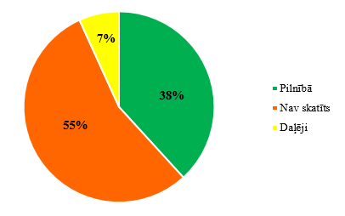

*12.attēls. IKT pārvaldības audita apjoms*

Iekšējā audita struktūrvienības par auditēto iestāžu IKT pārvaldības iekšējo kontroles sistēmu sniedz šādu vērtējumu:

* 61% gadījumos sistēma darbojas, lai gan ir nepieciešami būtiski uzlabojumi;
* 37% gadījumos sistēma darbojas, lai gan ir nepieciešami atsevišķi uzlabojumi;
* 1% gadījumos sistēma ir efektīva un 1% gadījumos sistēma nav efektīva (skatīt 13.attēlu).

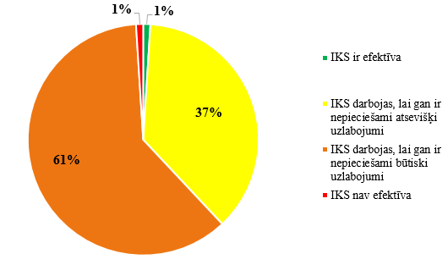

*13.attēls.* *Kopējais viedoklis par IKT pārvaldības iekšējās kontroles sistēmu, %*

IKT pārvaldības 19 procesu esošā un vēlamā brieduma līmeņa[25] vidējais vērtējums attiecīgo procesu griezumā redzams 14.attēlā:

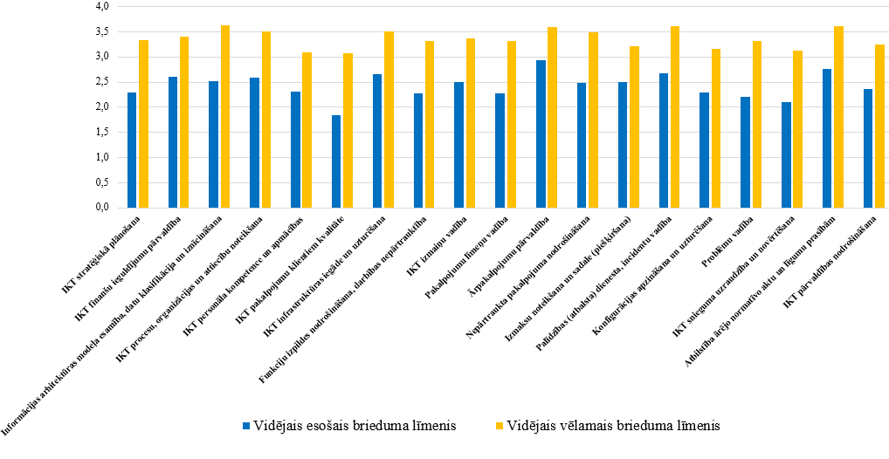

*14.attēls.* *Esošā un vēlamā brieduma līmeņa vidējais vērtējums IKT pārvaldības 19 procesu griezumā*

Prioritārā audita rezultātā visā valsts pārvaldē apstiprināti 743 ieteikumi, no tiem vislielākais īpatsvars ir ieteikumiem ar vidēju prioritāti (51%), kam seko ieteikumi ar zemu prioritāti (26%) un ieteikumi ar augstu prioritāti (23%) (skatīt 15.attēlu).

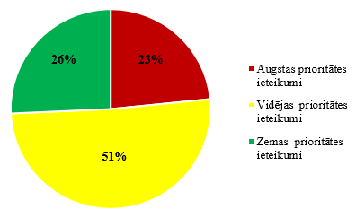

*15.attēls Auditu ieteikumu prioritāšu īpatsvars, %*

16.attēlā redzams ieteikumu sadalījums IKT pārvaldības 20 procesu, t.sk., VIS drošības pasākumu izveide, griezumā:

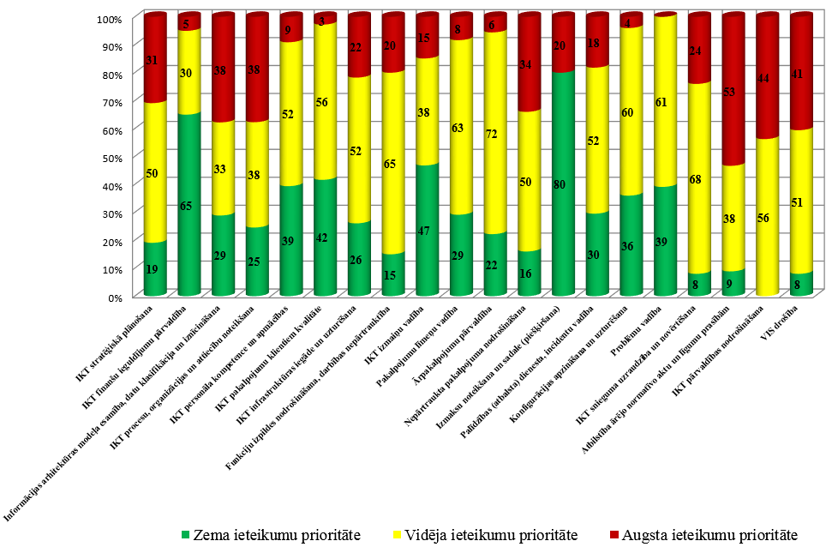

*16.attēls.* *Auditu ieteikumu īpatsvars % IKT pārvaldības 20 procesu griezumā*

Pamatā sniegti ieteikumi, kas attiecas uz konkrētā resora vai auditētās iestādes darbības pilnveidi, un tie aktualizē Valsts IKT organizatoriskā modeļa ieviešanas jautājumus un sekmēs IKT pakalpojumu ilgtermiņa un mērķorientētu plānošanu atbilstoši iestādes pamatdarbības funkciju vajadzībām, sakārtos IKT procesus, uzlabos IKT pakalpojumu kvalitāti un sekmēs IKT lietotāju apmierinātību ar saņemtajiem IKT pakalpojumiem. Visvairāk un ar augstāko prioritāti ieteikumi ir izteikti IKT drošības jomā, kas lielā mērā skaidrojams ar to, ka IKT drošība ir vienīgā joma, kas Latvijas Republikā ir reglamentēta ārējo normatīvo aktu līmenī (līdz ar to pastāv viennozīmīgi kritēriji, pret kuriem pārbaudīt kontroles esamību un atbilstību), audita veikšanas laikā stājās spēkā jauni MK noteikumi par minimālajām IKT drošības prasībām[26] un ar to, ka normatīvajos aktos noteiktie VIS drošības pārvaldības pasākumi netiek īstenoti 42% gadījumos, īpaši saistībā ar IKT drošības risku analīzes veikšanu, risku pārvaldības plāna un informācijas sistēmu darbības nepārtrauktības plāna izstrādi vai aktualizāciju, kā rezultātā netiek nodrošināta atbilstība ārējiem normatīvajiem aktiem un tas rada risku, ka attiecīgu informācijas sistēmu darbības pārtraukumu gadījumos noteiktu iestāžu darbība var tikt būtiski kavēta vai pat pilnībā apturēta.

Vienlaikus secināts, ka, vienotai IKT resursu pārvaldības optimizācijai un resursu koplietošanai gan resoru, gan valsts līmenī nepieciešams vienots IKT pārvaldības ietvars[27], t.sk., kritēriji resursu centralizācijai, un efektīva šī ietvara ieviešanas komunikācija. Lai veicinātu iestāžu vadītāju un IKT personāla savstarpējo izpratni, turpinātu paaugstināt viņu kompetenci IKT jautājumos un stiprinātu IKT jomā nodarbināto motivāciju, nepieciešama vienota programma IKT darbinieku kompetences paaugstināšanai, IKT pārvaldībā strādājošo pieredzes apmaiņas pasākumi. Lai sniegtu atbalstu IKT politikas veidotājiem, vēlama IKT pārvaldības politikas iekšējā audita veikšana.

Kopumā 2015.gada auditējamās prioritātes īstenošanas rezultātā tika sasniegti gan tās sākotnējie mērķi, gan panākts:

* pievērsta uzmanība IKT pārvaldībai katras institūcijas līmenī, sniegts pamatots viedoklis par IKT vadības sistēmu institūciju vadītājiem, tādējādi stiprinot institūcijas iekšējās kontroles sistēmu un veicinot institūciju mērķu sasniegšanu;
* veicināta virzība uz vienotu IKT pārvaldības procesu resora ietvaros;
* tiesību aktu neievērošanas gadījumā skaidroti un analizēti cēloņi, kāpēc netiek ievēroti tiesību akti par resursu daļēju centralizāciju un valsts informācijas sistēmu drošības pārvaldību;
* uzlaboti IKT pārvaldības procesi valsts pārvaldes iestādēs, mazināti IKT pārvaldības riski;
* iegūta pamatota informācija MK un VARAM turpmāko lēmumu pieņemšanai IKT pārvaldības attīstībai;
* celta iekšējo auditoru, valsts pārvaldes iestāžu vadītāju un IKT darbinieku kompetence IKT pārvaldības jomās, paaugstināta pamatdarbības funkciju īstenotāju iesaiste IKT pārvaldības īstenošanā.

Detalizēta IKT pārvaldības audita rezultātu analīze ietverta Ziņojumā par kopējās valsts pārvaldē 2015. gadā auditējamās prioritātes “Informācijas un komunikācijas tehnoloģiju pārvaldība” rezultātiem, kas atbilstoši MK 28.10.2014. rīkojumam Nr.615 iesniegts VARAM.

Ņemot vērā IKT projektu vadībā identificētos riskus un lai uzturētu iegūto auditoru kompetenci IKT jomā un ņemot vērā, ka viena gada laikā nav iespējams novērtēt visus vai vairākus IKT vadības procesus, kas ilgstoši netika auditēti, izvirzot 2015.gadā auditējamo prioritāti, tika nolemts turpināt IKT vadības sistēmas novērtēšanu arī 2016.gadā. Saskaņā ar MK 01.10.2015. rīkojumu Nr.609 kā 2016.gada auditējamā prioritāte tika izvirzīta institūcijās izveidotās iekšējās kontroles sistēmas IKT projektu vadībā novērtēšana, padziļināti analizējot IKT vadības ieviešanas jautājumus.

**Iekšējā audita padomes izteikto ieteikumu īstenošana**

Pārskata gadā iekšējā audita struktūrvienības īstenoja Iekšējā audita padomes sniegtos ieteikumus, lai novērstu 2014.gada pārskatos norādītos trūkumus un veikušas uzlabojumus.

Vērtējot, kā iekšējais audits atsaucas uz Iekšējās audita padomes aicinājumu iekšējo auditu ietvaros iekļaut lietderības un efektivitātes aspektu izvērtējumu un cik lielā apmērā sniedz vērtējumu par ministriju un iestāžu darbības resursu izmaksu efektivitāti, ekonomisko efektivitāti un funkcionālo efektivitāti [28], Finanšu ministrijas apkopoja iekšējā audita struktūrvienību sniegtos datus par 2015.gadā noslēgtajos auditos vērtētajiem efektivitātes aspektiem. Pašlaik efektivitātes auditu veikšana ir uzsākta, bet esošā prakse vēl ir attīstāma un pilnveidojama.

Vērtējot audita rezultātus, secināms, ka neskatoties uz prioritārā audita plašo apjomu lielākā daļa iekšējā audita struktūrvienību ievēroja iekšējā audita padomes aicinājumu veikt prioritāri auditus pamatdarbības jomās.

Pārskata gadā iekšējā audita struktūrvienības turpināja pilnveidot iekšējā audita praksi veicot pašnovērtējumu atbilstoši Starptautisko iekšējā audita profesionālās prakses standartu prasībām. Atsevišķos gadījumos tika izmantots ārpakalpojums, piemēram, Vides aizsardzības un reģionālās attīstības ministrijā.

Iekšējā audita struktūrvienības ir izpildījuši 2015.gada kopējo valsts pārvaldes prioritāti par IKT pārvaldību un valsts informācijas sistēmu izveidoto drošības prasību iekšējās kontroles sistēmu. Celta iekšējo auditoru, valsts pārvaldes iestāžu vadītāju un IKT darbinieku kompetence IKT pārvaldības jomās, paaugstināta pamatdarbības funkciju īstenotāju iesaiste IKT pārvaldības īstenošanā.

Nolūkā veikt IKT pārvaldības auditu ar vienotu pieeju un atbalstīt iekšējos auditorus, Finanšu ministrija sadarbībā ar:

* VARAM un IKT auditoriem izstrādāja audita vadlīnijas. Vadlīnijās cita starpā ietverti starptautiski atzīti principi (COBIT 4.1) un IKT procesu brieduma līmeņi, kas nodrošināja iespēju savstarpēji salīdzināt darba rezultātus kā viena resora ietvaros, tā arī starp resoriem, nosakot esošo un vēlamo brieduma līmeni. Vadlīnijas sniedza metodisku ieguldījumu IKT pārvaldības ietvara noteikšanā, izpratnes par IKT jomu veicināšanā, tās kā strukturētu materiālu var izmantot ne tikai iekšējā auditā, bet arī IKT pārvaldības politikas izstrādē;
* Valsts administrācijas skolu un Iekšējo auditoru institūtu nodrošināja auditoru apmācības un organizēja vairākas diskusijas, nodrošinot iekšējo auditoru zināšanu pilnveidi un pieredzes apmaiņu;
* VARAM speciālistiem sniedza individuālas konsultācijas.

Ziņojuma izstrādes brīdī Iekšējā audita padome ir izvērtējusi ministriju un iestāžu 2015.gada pārskatus un sniegusi viedokli par tiem (2.tabula), viedokli izsakot šādi:

|  |  |
| --- | --- |
|  | * iekšējā audita sistēma ir izveidota un sekmīgi darbojas; |
|  | * iekšējā audita sistēma ir izveidota, tomēr tās darbībā nepieciešami uzlabojumi; |
|  | * iekšējā audita sistēma ir izveidota, tomēr tās darbībā nepieciešami būtiski uzlabojumi. |

*2.tabula*

**Iekšējā audita padomes viedoklis par ministriju un iestāžu 2014. un 2015.gada pārskatiem**

|  |  |  |  |
| --- | --- | --- | --- |
| **Nr.p.k** | **Ministrija, iestāde** | **2014.gads** | **2015.gads** |
|
| 1. | Aizsardzības ministrija |  |  |
| 2. | Ārlietu ministrija |  |  |
| 3. | Ekonomikas ministrija |  |  |
| 4. | Finanšu ministrija |  |  |
| 5. | Valsts ieņēmumu dienests |  |  |
| 6. | Valsts kase |  |  |
| 7. | Iekšlietu ministrija |  |  |
| 8. | Izglītības un zinātnes ministrija |  |  |
| 9. | Valsts izglītības attīstības aģentūra |  |  |
| 10. | Kultūras ministrija |  |  |
| 11. | Labklājības ministrija |  |  |
| 12. | Nodarbinātības valsts aģentūra |  | n/a |
| 13. | Satiksmes ministrija |  |  |
| 14. | Tieslietu ministrija |  |  |
| 15. | Veselības ministrija |  |  |
| 16. | Valsts asinsdonoru centrs |  |  |
| 17. | Nacionālā veselības dienests |  |  |
| 18. | Neatliekamās medicīniskās palīdzības dienests |  |  |
| 19. | Vides aizsardzības un reģionālās attīstības ministrija |  |  |
| 20. | Zemkopības ministrija |  |  |
| 21. | Lauku atbalsta dienests |  |  |
| 22. | Valsts kanceleja |  |  |
| 23. | Sabiedrības integrācijas fonds |  |  |
| 24. | Korupcijas novēršanas un apkarošanas birojs |  |  |

Finanšu ministrija vērtējot Iekšējā audita padomes sniegtus atzinumus par iekšējā audita 2014. un 2015.gada pārskata rezultātiem, novēroja, ka Iekšējā audita padome pārskata gadā redz uzlabojumus iestāžu darbībā, jo pieaudzis to iestāžu skaits, kurās audits darbojās sekmīgi. No piecām iestādēm, kuru darbībā 2014.gadā bija nepieciešami būtiski uzlabojumi, 2015.gadā tādi bija nepieciešami tikai vienai iestādei – Korupcijas novēršanas un apkarošanas birojam.

**Galvenie secinājumi**

1) Kopumā iekšējie auditori sniedz viedokli par 80% valsts pārvaldē īstenotajām funkcijām, uzdevumiem, tai skaitā vairāk nekā 50% funkcijām un uzdevumiem iekšējās kontroles sistēma novērtēta kā efektīva vai ir nepieciešami atsevišķi uzlabojumi.

Finanšu ministrija norāda, ka par 14% valsts pārvaldē īstenotajām funkcijām un uzdevumiem izteiktais viedoklis ir ierobežots.

Iekšējie auditori pārskata gadā nevarēja sniegt viedokli par iekšējās kontroles sistēmu 20% valsts pārvaldē īstenotajām funkcijām un uzdevumiem, no tām 62% ir augstas un vidējas prioritātes sistēmas.

Finanšu ministrijas darbības stratēģijā 2014.-2016.gadam iekšējā audita politikas jomā ir izvirzīti pasākumi, lai palielinātu efektivitātes novērtējuma īpatsvaru viedoklim par iekšējās kontroles sistēmu valsts pārvaldē un uzticamību iekšējo auditoru viedoklim par iekšējās kontroles sistēmu, kā rezultātā vairākos auditos kā vērtējamais kritērijs tika izvirzīts kāds no efektivitātes aspektiem un veicināta tādu kontroles mehānismu izveide, kas ļaus uzlabot iestādes darbības pārvaldību, t.sk. lietderīgu un efektīvu budžeta līdzekļu izlietojumu. Vienlaikus tiek turpināts darbs pie argumentācijas sistēmas pilnveides.

2) Atsevišķu iekšējā audita struktūrvienību darba izpildes un kvalitātes rādītāju izpilde ir uzlabojusies, tomēr joprojām saglabājas iekšējā audita struktūrvienību atšķirīga pieeja un interpretācija rezultatīvo rādītāju uzkrāšanā un aprēķinos.

Lai nodrošinātu vienotu pieeju un kvalitatīvu iekšējā audita darba rezultatīvo rādītāju atspoguļošanu, Finanšu ministrija turpinās pilnveidot metodoloģiskos skaidrojumus, sniegt konsultācijas un meklēt risinājumus centralizēta IT rīka ieviešanai. Vienlaikus tiks pārskatīta rādītāju struktūra un uzskaites kārtība, lai objektīvāk atspoguļotu iekšējā audita darba rezultātus un pievienoto vērtību iekšējās kontroles sistēmas pilnveidošanā.

3) Ministru kabineta noteiktā auditējamā prioritāte 2015.gadam – novērtēt ministrijās un iestādēs izveidotās informācijas tehnoloģiju vadības sistēmas – ir īstenota. Iekšējo auditu rezultātā pievērsta uzmanība IKT pārvaldībai katras institūcijas līmenī, veicināta virzība uz vienotu IKT pārvaldības procesu resora ietvaros, uzlaboti IKT pārvaldības procesi valsts pārvaldes iestādēs, mazināti IKT pārvaldības riski, iegūta pamatota informācija MK un VARAM turpmāko lēmumu pieņemšanai IKT pārvaldības attīstībai.

Ņemot vērā IKT projektu vadībā identificētos riskus, IKT vadības sistēmas novērtēšana turpinās arī 2016.gadā. Vienlaikus Finanšu ministrija turpina diskusiju par iespēju novērtēt valsts pārvaldē esošo iekšējās kontroles sistēmas brieduma līmeni un atbilstību Latvijas valsts pārvaldes vajadzībām.

4) Kopumā iekšējā audita sistēma 2015.gadā darbojās atbilstoši Iekšējā audita likuma prasībām. Vienlaikus ir jāatzīmē, ka Iekšlietu ministrijā struktūrvienības vadītājs ir uzsācis valsts pārvaldes iekšējā auditora sertifikāta iegūšanas procesu un Korupcijas novēršanas un apkarošanas birojā netiek nodrošināta iekšējā audita darba izpildes un kvalitātes uzraudzība un pārskata gadā nav noslēgts neviens iekšējais audits, kas ietekmē iekšējā audita darba efektivitāti.

5) Kopumā pārskata gadā iekšējā audita struktūrvienības ieviesa Iekšējā audita padomes izteiktos ieteikumus par 2014.gada darbības rezultātiem un Iekšējā audita padome redz uzlabojumus iestādes darbībā, jo ir pieaudzis to iestāžu skaits, kurās audits darbojās sekmīgi un tikai vienā iestādē – Korupcijas novēršanas un apkarošanas birojā iekšējā audita darbībā nepieciešami būtiski uzlabojumi.

6) Lai nodrošinātu vienotu iekšējā audita koordināciju un vienmērīgu attīstību, Finanšu ministrija arī 2016.gadā turpinās Finanšu ministrijas darbības stratēģijā 2014.-2016.gadam iekšējā audita politikas jomā izvirzīto pasākumu īstenošanu. Vienlaicīgi turpinās uzsāktā iekšējā audita politikas ilgtermiņa attīstības plānošana 2017.-2021.gadam.

Finanšu ministre D.Reizniece-Ozola

01.06.2016. 13:00

7827

J.Grossmane

67095660, [jelena.grossmane@fm.gov.lv](mailto:jelena.grossmane@fm.gov.lv)

1. Iekšējā audita likuma 10.panta otrās daļas 1.punkts.
2. Iekšējā audita likuma 10.panta pirmā daļa.
3. Iekšējā audita likuma 4.pants.
4. Ministru kabineta 2012.gada 8.maija noteikumi Nr.326 “Noteikumi par iekšējās kontroles sistēmu tiešās pārvaldes iestādēs”.
5. Iekšējā audita likuma 1.pants.
6. Noteiktās iekšējo auditu stratēģijas īstenošana:

   netiek īstenota mazāk kā 10% gadījumu - var paļauties uz IAS vadītāja sniegto viedokli;

   netiek īstenota 10-30 % gadījumu - daļēji var paļauties uz IAS vadītāja sniegto viedokli;

   netiek īstenota vairāk kā 30% gadījumu - nevar paļauties uz IAS vadītāja sniegto viedokli.
7. 2015.gada auditējamā prioritāte saskaņā ar MK 28.10.2014. rīkojumu Nr.615 “Par kopējām valsts pārvaldē auditējamām prioritātēm 2015.gadam”, bija jānovērtē: IKT pārvaldības organizēšanu, nepieciešamo resursu plānošanu, uzskaiti, sagādi, ieviešanu, izmantošanu, uzturēšanu, koplietošanu, optimizēšanu un valsts informācijas sistēmu drošības pasākumu izveidi.
8. Ministru kabineta 2013.gada 9.jūlija noteikumu Nr.385 “Iekšējā audita veikšanas un novērtēšanas kārtība” 96.punkts
9. Izmaiņas neietekmē 2015.gada rezultatīvos rādītājus, jo izmaiņas attiecināmas uz 2016.gadu
10. Ministru kabineta 2013.gada 9.jūlija noteikumu Nr.385 “Iekšējā audita veikšanas un novērtēšanas kārtība” 88.punkts
11. Iekšējā audita likuma 11.panta trešā daļa
12. Pasaules iekšējā audita prakse (GAIN – Global Audit International Network)
13. Ministru kabineta 2013.gada 9.jūlija noteikumu Nr.385 “Iekšējā audita veikšanas un novērtēšanas kārtība” 18.punkts.
14. Ministru kabineta 2013.gada 9.jūlija noteikumu Nr.385 “Iekšējā audita veikšanas un novērtēšanas kārtība” 3.2.2. nodaļa.
15. Ministru kabineta 2013.gada 9.jūlija noteikumu Nr.385 “Iekšējā audita veikšanas un novērtēšanas kārtība” 39.punkts.
16. Ministru kabineta 2013.gada 9.jūlija noteikumu Nr.385 „Iekšējā audita veikšanas novērtēšanas kārtība” 90.punkts, 6.pielikuma 5.punkts
17. Ministru kabineta 2013.gada 9.jūlija noteikumu Nr.385 „Iekšējā audita veikšanas novērtēšanas kārtība” 42.punkts
18. Novērtējums (1) – iekšējā audita funkcija top (veidojas), (2) – iekšējā audita funkcija darbojas un ir pilnveidojama, (3) – iekšējā audita funkcija darbojas bez būtiskām nepilnībām, (4) – labākā prakse.
19. Saskaņā ar Ministru kabineta 2013.gada 9.jūlija noteikumu Nr.385 „Iekšējā audita veikšanas novērtēšanas kārtība” 108.punktu 2013.gadā novērtēšanu Finanšu ministrijā veica SIA PricewaterhouseCoopers.
20. Iekšējā audita likuma 1.pants, 7.panta pirmās daļas 2.punkts
21. Iekšējā audita likuma 8.panta 2.punkts.
22. Atbalstīts ar MK 19.02.2013. rīkojumu Nr.57 “Par koncepciju “Valsts informācijas un komunikācijas tehnoloģiju pārvaldības organizatoriskais modelis””.
23. Control Objectives for Information and related Technology.
24. Iestāžu kopskaits norādīts, ņemot vērā centrālo valsts pārvaldes iestāžu nolikumos minētās iestādes un to padotības iestādes.
25. Atbilstoši COBIT 4.1 standartam IKT procesa brieduma līmenis tiek iedalīts sešos līmeņos: 0 – neeksistē; 1 – gadījuma rakstura; 2 – atkārtojams, bet nav definēts; 3 – definēts; 4 – vadīts un izmērāms; 5 – nepārtraukti pilnveidots.
26. 2015.gada 4.augustā spēkā stājās jauni MK 2015.gada 28.jūlija noteikumi Nr.442 “Kārtība, kādā tiek nodrošināta informācijas un komunikācijas tehnoloģiju sistēmu atbilstība minimālajām drošības prasībām” un spēku zaudēja iepriekšējiem MK 11.10.2005. noteikumi Nr.765 “Valsts informācijas sistēmu vispārējās drošības prasības”.
27. IKT pārvaldības likumprojekts un IKT pārvaldības vadlīnijas, t.sk., IKT pakalpojuma kataloga izstrādes metodika, IKT ilgtermiņa stratēģijas definēšana valsts līmenī.
28. Saskaņā ar Iekšējā audita likuma 7.panta pirmās daļas 2.punkta d) apakšpunktu.